# Главная <https://edi2.esphere.ru>

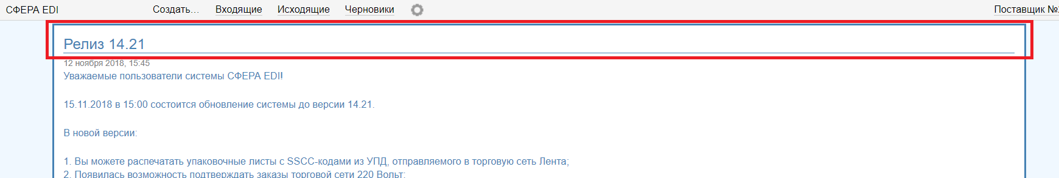

1. Здравствуйте! Здесь будут публиковаться важные новости об обновлениях сервиса СФЕРА EDI.
2. Перейдите сюда, чтобы:

* настроить email-уведомления о новых документах;
* внести данные о вашей компании для их автоматической подстановки в документы.